**Республика Бурятия**

**Администрация муниципального образования «Муйский район»**

**Муниципальное бюджетное дошкольное образовательное учреждение**

**Детский сад “Золотой ключик” общеразвивающего вида**

**БуряадУлас**

**«Муяынаймаг» гэһэннютагайзасагайбайгууламжынзахиргаан**

**Юрэнхыхүгжэлтынтүхэлэйһургуулиинурдахиболбосоролойнютагайзасагай**

**бюджедэйэмхизургаан - хүүгэдэйсэсэрлиг «Золотой ключик»**

**Итоговое занятие по ПДД**

**в средней группе.**

**Тема: «Путешествие в страну дорожных знаков».**

**Итоговое занятие по ПДД в средней группе.**

**Тема: «Путешествие в страну дорожных знаков».**

**Программное содержание:** выявить у детей уровень знаний по ПДД.

Закрепить знания о дорожных знаках, правилах дорожного движения. О светофоре. Расширять у детей знания о культуре поведения в общественном транспорте, на дороге.

Закреплять умение правильно строить предложения, развивать умение коллективно решать задачи. Воспитывать чувства взаимопомощи.

**Демонстрационный материал**: карточки с изображением дорожных знаков, атрибуты к играм, макет светофора, конверт с письмом, мяч, эмблемы.

**Предварительная работа**: экскурсии к светофору, пешеходному переходу; рассматривание иллюстраций по ПДД, чтение произведений: С. Волков «Про правила дорожного движения», В. Лиходед «Уроки светофора», А.Пономарев «Соблюдайте правила».

**Ход занятия.**

**Воспитатель**. Ребята, сегодня в почтовом ящике я обнаружила письмо. Давайте откроем конверт и узнаем, кто же нам написал это письмо.

«Дорогие ребята. Мы, жители страны дорожных знаков, находимся в беде.  Злая волшебница заколдовала все дорожные знаки, перепутала все правила дорожного движения, сломала светофор. И теперь у нас в стране часто происходят аварии. Помогите нам, пожалуйста».

Ребята, как вы думаете, нужны ли правила дорожного движения, дорожные знаки, светофор?

**Дети**: Да, нужны.

**Воспитатель**: Вы согласны помочь жителям страны дорожных знаков?

**Дети:** Да, мы согласны.

**Воспитатель**: Тогда не будем терять время и отправимся в путь. Давайте возьмемся за руки и подарим друг другу улыбки. Ведь только с хорошим настроением мы сможем победить злую волшебницу.

А на чем поедем, вы узнаете, если отгадаете загадку:

Вот чудесный длинный дом,

Пассажиров много в нем.

Носит обувь из резины

И питается бензином.

Что это такое? (автобус).

Занимайте места быстрее и поедем на автобусе. А чтобы не скучно было в дороге, давайте вспомним, что разрешается, а что запрещается в общественном транспорте.

**Игра «Разрешается-запрещается».**

Ехать (зайцем) без билета, как известно…(запрещается);

Уступать старушке место…(разрешается);

Всех расталкивать, кричать…(запрещается);

А тихонечко стоять…(разрешается);

Брать мороженое в автобус…(запрещается);

Ну а яблоки в пакете…(разрешается);

А капризничать, ворчать…(Запрещается);

Обходить автобус сзади…(разрешается);

Ну, а спереди, конечно…(запрещается).

Молодцы, ребята, вы знаете правила поведения в общественном транспорте. Надеюсь, что будете выполнять их.

Вот и наша остановка. Ребята, посмотрите, что здесь творится. Это, наверно проделки злой волшебницы. Посмотрите, она сломала светофор, как же без него. Давайте попробуем отремонтировать его. (Дети собирают части и складывают светофор).          **Воспитатель**: Ребята, а для чего нужен светофор?

**Дети:** Светофор нужен для того, чтобы регулировать дорожное движение, движение машин и пешеходов.

Сколько сигналов у светофора? (Три сигнала).

**Воспитатель:** Что обозначает красный свет?

**Дети:** Красный свет предупреждает, что переходить нельзя.

**Воспитатель:** А что говорит желтый свет?

**Дети:** Нужно подождать немного, когда загорится другой свет.

**Воспитатель**: А что надо делать на зеленый свет?

**Дети:** На зеленый свет можно переходить дорогу.

Молодцы, отремонтировали светофор. Давайте поиграем, проверим, правильно ли мы собрали светофор, работает ли он.

**Игра «Светофор»**

На красный свет дети стоят на месте, на желтый - хлопают, на зеленый – шагают.

**Воспитатель:** Пора нам ехать дальше, занимайте места. Поехали!

**Физминутка:**

Едем, едем на автобусе    (движение рулем)

Нажимаем на педаль        (ноги согнуть в колене, вытянуть).

Газ включаем, выключаем   (рычаг повернуть к себе, от себя)

Смотрим пристально мы вдаль  (ладонь ко лбу).

Дворники считают капли

Вправо, влево – чистота      (дворники).

Волосы ерошит ветер     (Пальцем взъерошить волосы).

Мы – шоферы хоть куда!   (большой палец правой руки вверх).

**Воспитатель:** Вот и следующая остановка. Здесь заколдованы дорожные знаки, они забыли, что они обозначают и для чего они нужны. Давайте им поможем.

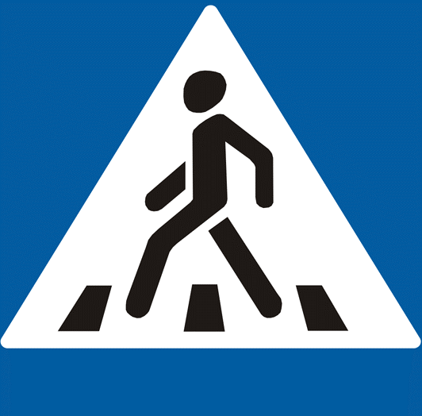        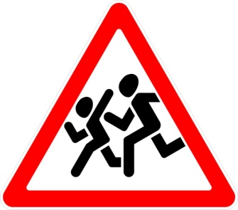     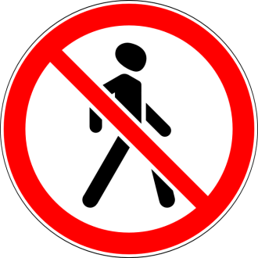 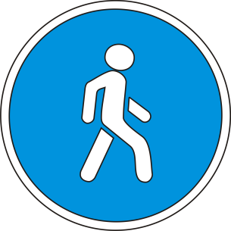

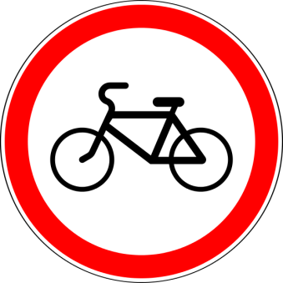  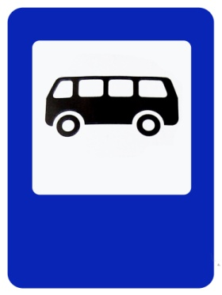

1. Пешеходный переход- нужен для того чтобы спокойно и безопасно переходить с одной стороны улицы на другую.
2. Дети- для того, чтобы предупредить водителей о том, что здесь находится детское учреждение (д/с, школа и т.д)
3. Движение пешеходов запрещено.
4. Пешеходная дорожка – разрешается движение только пешеходам.
5. Движение на велосипедах запрещено.
6. Движение на велосипедах разрешено – разрешается движение только на велосипедах, а так же можно двигаться и пешеходам.
7. Автобусная остановка.

**Воспитатель:** Молодцы, ребята, вы помогли дорожным знакам вспомнить, что они обозначают. Давайте мы с вами поиграем в игру, где вы будете водителями машин, но машин необычных, а цветных.

**Игра «Цветные автомобили».** Правила игры: на определённый цвет флажка воспитателя дети «ездят» по группе и возвращаются в «гаражи» на опущенный флажок.

Воспитатель: давайте продолжим свой путь. Чтобы путь показался короче, давайте побеседуем о видах транспорта.

Какие виды транспорта вы знаете?

**Дети**: Есть наземный транспорт, воздушный и водный.

**Воспитатель**: Какой транспорт относится к наземному транспорту?

**Дети:** Это легковые и грузовые автомобили, машины специального назначения, железнодорожный транспорт.

**Воспитатель:** Зачем нужен пассажирский транспорт?

**Дети:** Чтобы перевозить людей.

**Воспитатель:** А зачем нужен грузовой транспорт?

**Дети:** Чтобы перевозить разные грузы.

**Воспитатель**: Что относится к машинам специального назначения?

**Дети**: Это машины  скорой помощи, полицейские машины, пожарные…

**Воспитатель:** Что относится к железнодорожному транспорту?

**Дети:** Пассажирские и товарные поезда.

**Воспитатель:** Что относится к водному транспорту?

**Дети:** Теплоходы, катера, корабли, лодки…

**Воспитатель**: Что относится к воздушному транспорту?

**Дети**: Самолеты, вертолеты.

**Воспитатель**: Молодцы, вы хорошо  знаете виды транспорта.

Вот и наша последняя остановка. Посмотрите, здесь какой-то конверт, давайте посмотрим, что в нем. Так эта игра от Светофор – Светофорыча. Игра не простая, надо правильно ответить на все вопросы, и тем самым помочь вспомнить их жителям страны «Дорожных знаков».

Я буду бросать мяч, и задавать вопрос, а вы отвечаете и обратно бросаете мяч мне.

Как называется часть улицы, по которой ездит транспорт? (проезжая часть).

Как называется часть улицы, по которой ходят пешеходы? (тротуар).

По какой стороне тротуара надо ходить? (по правой).

Можно кататься на велосипеде на проезжей части? (нет). А

где можно?

Переходить улицу на зеленый свет? (можно).

На какой свет светофора нельзя переходить через дорогу? (на красный).

Где надо переходить дорогу? (по зебре).

Играть в мяч на дороге? (нельзя).

Одному переходить дорогу? (нельзя, надо со взрослыми переходить).

Кто такие пешеходы? (пассажиры?).

**Воспитатель:** Молодцы, ребята, вы ответили на все вопросы, значит, мы победили злую волшебницу. Помогли жителям страны дорожных знаков, и Светофор Светофорыч за оказанную вами помощь жителям дорожных знаков приготовил для вас эмблемы «Я знаю правила дорожного движения», которые я вам вручаю.

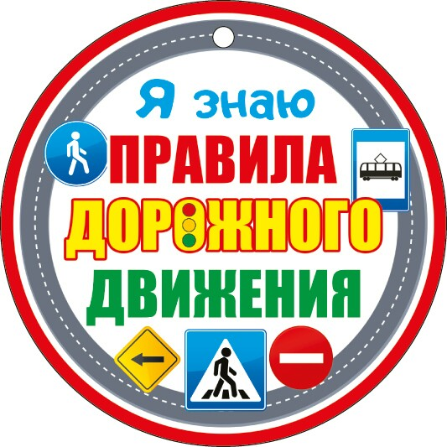

Наше путешествие подошло к концу, пора нам ехать обратно в детский сад.

Ребята, вам понравилось путешествие в страну дорожных знаков? Что мы с вами делали? Что узнали?